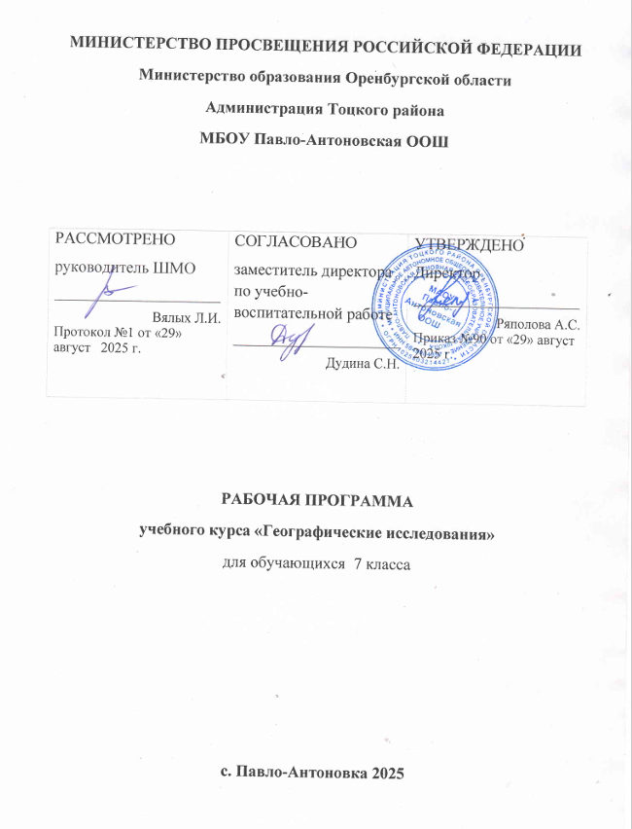

**Общая характеристика курса** «Географические исследования»

Программа внеурочного курса «Географические исследования» для учащихся 8 классов является расширением предмета «География».

Основополагающими принципами построения курса «Юный географ» являются: научность в сочетании с доступностью; практико-ориентированность, метапредметность и межпредметность.

**Описание места учебного курса** «Географические исследования»  **в учебном плане**

Программа курса «Географические исследования» рассчитана на 34 часа

Сроки реализации дополнительной общеобразовательной программы: 1 год. В основе внеурочного курса лежит системно-деятельностный подход,

Который предполагает:

* воспитание и развитие качеств личности, отвечающих требованиям информационного общества;
* ориентацию на результаты образования как системообразующий компонент курса, где развитие личности обучающегося на основе усвоения универсальных учебных действий, познания и освоения мира составляет цель и результат образования;
* учет индивидуальных возрастных и интеллектуальных особенностей обучающихся;
* обеспечение преемственности начального общего, основного и среднего (полного) общего образования;
* разнообразие видов деятельности и учет индивидуальных особенностей каждого обучающегося, обеспечивающих рост творческого потенциала, познавательных мотивов, обогащение форм взаимодействия со сверстниками и взрослыми в познавательной деятельности;
* гарантированность достижения планируемых результатов освоения внеурочного курса «Занимательная география», что и создает основу для самостоятельного успешного усвоения обучающимися новых знаний, умений, компетенций, видов и способов деятельности.

Важными **формами деятельности учащихся** являются:

* развитие практических умений в работе с дополнительными источниками информации**:** энциклопедиями, справочниками, словарями, научно-популярной литературой для подросткового возраста, ресурсами Internet и др.

В преподавании курса природоведения используются следующие **формы работы** с учащимися:

* работа в малых группах (2-5человек);
* проектная работа;
* подготовка сообщений/ рефератов;
* исследовательская деятельность;
* информационно-поисковая деятельность;
* выполнение практических работ.

Содержание программы курса «Занимательная география» предоставляет широкие возможности для осуществления дифференцированного подхода к учащимся при их обучении, для развития творческих и интеллектуальных способностей, наблюдательности, эмоциональности и логического мышления.

**Личностные, метапредметные и предметные результаты освоения курса**

«Географические исследования»

Сформулированные цели реализуются через достижение образовательных результатов. Эти результаты структурированы по ключевым задачам общего образования, отражающим индивидуальные, общественные и государственные потребности, и включают в себя предметные, метапредметные и личностные результаты. Особенность химии заключается в том, что многие предметные знания и способы деятельности имеют значимость для других предметных областей и формируются при их изучении.

**Описание учебно-методического и материально-технического обеспечения образовательного процесса**

***Технические средства обучения.***

Специализированный программно-аппаратный комплекс педагога :

* персональный компьютер;
* интерактивная доска;
* мультимедийный проектор;
* колонки;

•DVD комплекс

***Наглядные пособия по курсу.***

* Видеоуроки по темам курса;
* инструкционные карты для выполнения всех практических заданий курса;
* раздаточный материал для освоения разделов курса.
* Тематические карты.
* Коллекция горных пород.
* Глобус физический
* Глобус практический

**Список литературы**

***Для учителя:***

* Акимушкин, И. И. Мир животных. - М.: Мысль,1998.
* Белавина, И., Найденская, Н. Планета – наш дом. – М.:Просвещение,1977.
* Большая энциклопедия Кирилла и Мефодия,2001.
* Благосклонов, К. Н. Охрана природы. Изд. 2-е, перераб. и доп. - М.: Колос, 1984.
* Дронов В.П. География. Начальный курс: 5 класс. - М.: изд. « Вентана-Граф», 2012г.
* Касаткина, Н. А. Природоведение. Материалы к урокам. - Волгоград: Учитель,2003.
* Сборник загадок: пособие для учителей / сост. М. Т. Карпенко. – М.:1988.

***Для учащихся***:

* Акимушкин, И. И. Мир животных. - М.: Мысль,1998.
* Балбышев, И. Н. Родная природа. – Л.:1975.
* Белавина, И., Найденская, Н. Планета – наш дом. – М.:1977.
* Большая энциклопедия Кирилла и Мефодия,2001
* Брем, А. Э. Жизнь животных: в 3 т. – М.: Терра,1992.
* Благосклонов, К. Н. Охрана природы. - М.: Колос,1984.
* Благосклонов, К. Н. Охрана природы. Изд. 2-е, перераб. и доп. - М.: Колос,1984.
* Все обо всем. Энциклопедия для детей. - М.: Слово АСТ, 1998.-т.5.
* Пашканга, К. В. Охрана природы (для учащихся).- М.:Просвещение, 1990.

10.Стрижев, А. Н. Профиль года. – Человек и природа. – М.:1978.

11.Что такое? Кто такой? – М.: Педагогика-Пресс,1992.

**Планируемые результаты освоения учебных и междисциплинарных**

**программ**

***Выпускник научится:***

* использовать различные источники географической информации (картографические, статистические, текстовые, видео- и фотоизображения, компьютерные базы данных) для поиска и извлечения информации, необходимой для решения учебных и практико-ориентированных задач;
* анализировать, обобщать и интерпретировать географическую информацию;
* находить и формулировать по результатам наблюдений (в том числе инструментальных) зависимости и закономерности;
* определять и сравнивать качественные и количественные показатели, характеризующие географические объекты, процессы и явления, их положение в пространстве по географическим картам разного содержания;
* выявлять в процессе работы с одним или несколькими источниками географической информации содержащуюся в них противоречивую информацию;
* составлять описания географических объектов, процессов и явлений с использованием разных источников географической информации;
* представлять в различных формах географическую информацию, необходимую для решения учебных и практико-ориентированных задач.

***Выпускник получит возможность научиться:***

* ориентироваться на местности при помощи топографических карт и современных навигационных приборов;
* читать космические снимки и аэрофотоснимки, планы местности и географические карты;
* строить простые планы местности;
* создавать простейшие географические карты различного содержания;
* моделировать географические объекты и явления при помощи компьютерных программ.

**Календарно-тематическое планирование по курсу географии для 7 класса**

|  |  |  |  |  |
| --- | --- | --- | --- | --- |
| № | Содержание | Общее количество часов | Дата | |
| По плану | Фактич. |
| 1 | **Введение** | 4 |  |  |
| 1 | География - одна из наук о планете Земля. | 1 |  |  |
| 2 | Зарождение географии | 1 |  |  |
| 3 | Выдающиеся географические открытия. | 1 |  |  |
| 4 | Наблюдение – метод географической науки | 1 |  |  |
|  |  |  |  |  |
| 2 | **Раздел 1. Земля как планета Солнечной системы** | 5 |  |  |
| 5 | Земля среди других планет. | 2 |  |  |
| 6 | Форма, размеры Земли. | 1 |  |  |
| 7 | Движение Земли по околосолнечной орбите | 1 |  |  |
| 8 | Суточное вращение Земли | 1 |  |  |
| 3 | **Раздел 2. Геосферы Земли** | 24 |  |  |
|  | ***Внутреннее строение Земли (8часов)*** | 5 |  |  |
| 9 | Слои «твердой»Земли | 1 |  |  |
| 10 | Вулканы Земли. | 1 |  |  |
| 11 | Из чего состоит земная кора | 1 |  |  |
| 12 | Строение земной коры | 1 |  |  |
| 13 | Землетрясения | 1 |  |  |
|  | ***Атмосфера*** | 5 |  |  |
| 14 | Воздушная оболочка Земли -атмосфера. | 1 |  |  |
| 15 | Погода и метеорологические наблюдения. | 1 |  |  |

|  |  |  |  |  |
| --- | --- | --- | --- | --- |
| 16 | Человек и атмосфера | 1 |  |  |
| 17 | Опасные явления в атмосфере | 1 |  |  |
| 18 | Особенности погоды своей местности | 1 |  |  |
|  | ***Водная оболочка Земли*** | 6 |  |  |
| 19 | Вода наЗемле | 1 |  |  |
| 20 | Мировой океан – главная часть гидросферы | 1 |  |  |
| 21 | Воды суши. Реки. | 1 |  |  |
| 22 | Озера. Вода в «земных кладовых» | 1 |  |  |
| 23 | Человек и гидросфера | 1 |  |  |
| 24 | Воды своей местности | 1 |  |  |
|  | ***Биосфера*** | 8 |  |  |
| 25 | Оболочка жизни | 1 |  |  |
| 26 | Жизнь в тропическом поясе | 1 |  |  |
| 27 | Растительный и животный мир умеренных поясов. Степи | 1 |  |  |
| 28 | Растительный и животный мир умеренных поясов. Тайга | 1 |  |  |
| 29 | Жизнь в полярных поясах и океанах | 1 |  |  |
| 30 | Природная среда. Охрана природы | 2 |  |  |
| 31 | Живая природа своей местности. Охрана  природы | 1 |  |  |
| 4 | **Подведение итогов работы за год** | 1 |  |  |